**霍尔效应观测实验**

2022级 人工智能 ZYH

**引言**

霍尔效应是导电材料中的电流与磁场相互作用而产生电动势的效应。1879 年美国霍普金斯大学研究生霍尔在研究金属导电机理时发现了这种电磁现象，故称霍尔效应。后来曾有人利用霍尔效应制成测量磁场的磁传感器，但因金属的霍尔效应太弱而未能得到 实际应用。随着半导体材料和制造工艺的发展，人们又利用半导体材料制成霍尔元件，由于它的霍尔效应显著而得到实用和发展，现在广泛用于非电量的测量、电动控制、电 磁测量和计算装置方面。在电流体中的霍尔效应也是目前在研究中的“磁流体发电”的 理论基础。近年来，霍尔效应实验不断有新发现。1980 年原西德物理学家冯·克利青研究二维电子气系统的输运特性，在低温和强磁场下发现了量子霍尔效应，这是凝聚态物理领域最重要的发现之一。目前对量子霍尔效应正在进行深入研究，并取得了重要应用，例如用于确定电阻的自然基准，可以极为精确地测量光谱精细结构常数等。在磁场、磁路等磁现象的研究和应用中，霍尔效应及其元件是不可缺少的，利用它观测磁场直观、干扰小、灵敏度高、效果明显。

**一、实验目的**

1、了解霍尔效应工作原理。

2、测绘霍尔元件的 $V_{H}—I_{S}$， $V_{H}—I_{M}$ 曲线，了解霍尔电势差 $V_{H}$ 与霍尔元件工作电流 $I_{S}$、磁感应强度 $B$ 及励磁电流 $I_{M}$ 之间的关系。

3、学习利用霍尔效应测量磁感应强度 $B$ 及磁场分布。

4、学习用“对称交换测量法”消除负效应产生的系统误差。

**二、实验仪器**

霍尔效应与磁阻效应组合实验仪主机和附件

**三、实验原理**

霍尔效应从本质上讲，是运动的带电粒子在磁场中受洛仑兹力的作用而引起的偏转。当带电粒子（电子或空穴）被约束在固体材料中，这种偏转就导致在垂直电流和磁场的方向上产生正负电荷在不同侧的聚积，从而形成附加的横向电场。如图 1-1 所示， 磁场 $B$ 位于 $Z$ 的正向，与之垂直的半导体薄片上沿 $X$ 正向通以电流 $I_{s}$（称为工作电流），假设载流子为电子（ $N$ 型半导体材料），它沿着与电流 $I_{s}$ 相反的 $X$ 负向运动。

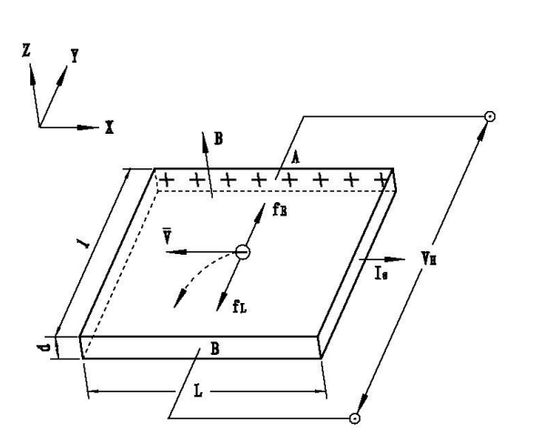

图1

由于洛仑兹力 $f_{L}$ 作用，电子即向图中虚线箭头所指的位于 $y$ 轴负方向的 $B$ 侧偏转，并使 $B$ 侧形成电子积累，而相对的 $A$ 侧形成正电荷积累。与此同时运动的电子还受到由于两种积累的异种电荷形成的反向电场力 $f_{E}$ 的作用。随着电荷积累的增加， $f_{E}$ 增大，当两力大小相等（方向相反）时， $f_{L}= {-f}_{E}$，则电子积累便达到动态平衡。这时在 $A$、 $B$ 两端面之间建立的电场称为霍尔电场 $E_{H}$，相应的电势差称为霍尔电势 $V_{H}$。

设电子按平均速度 $\overline{V}$，向图示的 $X$ 负方向运动，在磁场 $B$ 作用下，所受洛仑兹力为：

$$f_{L}= -e\overline{V}B$$

式中： $e$ 为电子电量， $\overline{V}$ 为电子漂移平均速度， $B$ 为磁感应强度。同时，电场作用于电子的力为：

$$f_{E}= -eE_{H}= \frac{-eV_{H}}{l}$$

式中： $E_{H}$ 为霍尔电场强度， $V_{H}$ 为霍尔电势， $l$ 为霍尔元件宽度

当达到动态平衡时：

$$f_{L}= -f_{E} \overline{V}B= \frac{V_{H}}{l}$$

设霍尔元件宽度为 $l$，厚度为 $d$，载流子浓度为 $n$，则霍尔元件的工作电流为：

$$I_{S}=ne\overline{V}ld$$

由(1)、(2)两式可得：

$$V_{H}= E_{H}l= \frac{1}{ne}×\frac{I_{S}B}{d}= R_{H}\frac{I_{S}B}{d}$$

即霍尔电压 $V_{H}$ ($A$、 $B$ 间电压)与 $I_{S}$、 $B$ 的乘积成正比，与霍尔元件的厚度成反比，比例系数 $R_{H}= \frac{1}{ne}$ 称为霍尔系数（严格来说，对于半导体材料，在弱磁场下应引入一个修正因子 $A= \frac{3π}{8}$，从而有 $R_{H}= \frac{3π}{8}\frac{1}{ne}$），它是反映材料霍尔效应强弱的重要参数，根据材料的电导率 $ne$ 的关系，还可以得到：

$$R_{H}= \frac{}{}= p 或 = \left|R_{H}\right|$$

式中： 为载流子的迁移率，即单位电场下载流子的运动速度，一般电子迁移率大于空穴迁移率，因此制作霍尔元件时大多采用 $N$ 型半导体材料。

当霍尔元件的材料和厚度确定时，设：

$$K_{H}= \frac{R_{H}}{d}= \frac{l}{ned}$$

将式（5）代入式（3）中得：

$$V_{H}= K_{H}I_{S}B$$

式中： $K_{H}$ 称为元件的灵敏度，它表示霍尔元件在单位磁感应强度和单位控制电流下的霍尔电势大小，其单位是 $[mV / mAT ]$，一般要求 $K_{H}$ 愈大愈好。由于金属的电子浓度 $(n)$ 很高，所以它的 $R_{H}$ 或 $K_{H}$，都不大，因此不适宜作霍尔元件。此外元件厚度 $d$ 愈薄， $K_{H}$ 愈高，所以制作时，往往采用减少 $d$ 的办法来增加灵敏度，但不能认为 $d$ 愈薄愈好，因为此时元件的输入和输出电阻将会增加，这对霍尔元件是不希望的。本实验采用的霍尔片的厚度 $d$ 为 $0.2mm$，长度 $L$ 为 $1.5mm$。

应当注意：当磁感应强度 $B$ 和元件平面法线成一角度时（如图 1-2），作用在元件上 的有效磁场是其法线方向上的分量 $Bcosθ$，此时：

$$V_{H}= K_{H}I_{S}BcosB$$

所以一般在使用时应调整元件两平面方位，使 $V_{H}$ 达到最大，即： $θ = 0$，这时有：

$$V_{H}= K_{H}I_{S}BcosB= K_{H}I_{S}B$$

$$B= \frac{V_{H}}{K_{H}I_{S}}$$

由式（7）可知，当工作电流 $I_{S}$ 或磁感应强度 $B$，两者之一改变方向时，霍尔电势 $V_{H}$ 方向随之改变；若两者方向同时改变，则霍尔电势 $V_{H}$ 极性不变。

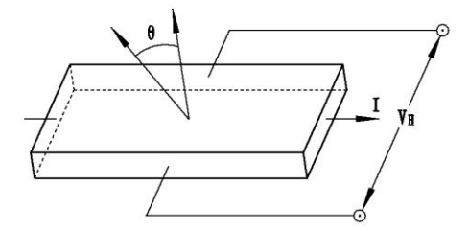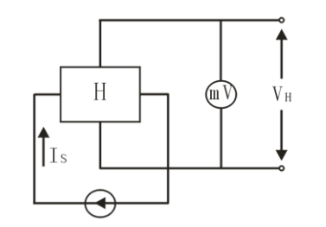

图2

霍尔元件测量磁场的基本电路（如图 1-3），将霍尔元件置于待测磁场的相应位置，并使元件平面与磁感应强度 $B$ 垂直，在其控制端输入恒定的工作电流 $I_{S}$，霍尔元件的霍尔电势输出端接毫伏表，测量霍尔电势 $V_{H}$ 的值。

**四、仪器介绍**

**霍尔效应实验仪的组成：**

1、 霍尔电压指示

2、 霍尔电流指示

3、 $I_{M}$ 励磁电流指示

4、 电源开关及电源开关指示

5、 $I_{M}$ 励磁电流输出及电流调节

6、 $I_{S}$ 霍尔电流输出及电流调节

7、 $V_{H}$ 霍尔电压输入

8、 励磁电流输入及换向开关

9、 霍尔电流输入及换向开关

10、 霍尔电压输出及换向开关

11、 移动尺

12、 磁铁，通电流产生磁场

13、 霍尔元件

**五、内容步骤**

**（1）实验连接线**

1、霍尔效应实验仪的供电电源为交流 $220V$， $50Hz$ 电源。

2、电源插座安装在机箱背面，保险丝为 $2A$，置于电源插座内。

3、按仪器面板上的文字和符号提示将霍尔效应实验仪（主机）与霍尔效应实验（附件）架正确连接。注：（ $I_{M}$ 和 $I_{S}$ 反时针调至最小）

4、将（主机）面板的励磁电流 $I_{M}$ 端，接上（附件）架上的 $I_{M}$ 励磁电流端。 （连接线为两芯航空插座）。

5、将（主机）面板的 $I_{S}$ 霍尔电流端，接（附件）上 $I_{S}$ 霍尔电流端。 （将红接线柱与红接线柱对应相连，黑接线柱与黑接线柱对应相连）。

6、将（主机）面板的 $V_{H}$ 霍尔电压端，接（附件）上 $V_{H}$ 霍尔电压端 （将红接线柱与红接线柱对应相连，黑接线柱与黑接线柱对应相连）。 注意：以上三组线千万不能接错，以免烧坏元件。

7、开机后应预热 $10$ 分钟，再进行实验。

8、霍尔电流最好做实验时不要超过 $7mA$。

9、霍尔电流和励磁电流在换向时要慢，不要快速换向，换向后等待几秒后读取数据。

**（2）测量霍尔电压 $V_{H}$ 与工作电流 $I_{S}$ 的关系**

1、先将 $I_{M}$， $I_{S}$ 都调零。

2、将霍尔元件移至磁场中心，调节 $I_{M}=0.5A$， $I_{S}$ 每次递增 $1.00mA$，分别测量霍尔电压 $V_{H}$ 值（$V_{1}$， $V_{2}$， $V_{3}$， $V_{4}$）填入表（1）。

3、绘出 $I_{S}-V_{H}$ 曲线，验证线性关系。

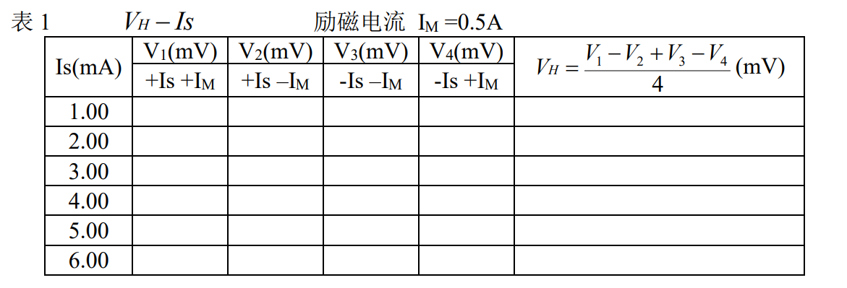

表1

**（3）测量霍尔电压 $V_{H}$ 与励磁电流 $I_{M}$ 的关系**

1、先将 $I_{M}$、 $I_{S}$ 调零，

2、将霍尔元件移至磁场中心，调节 $I_{S}$ 至 5.00mA。 $I_{M}$ 每次递增 0.100A 分别测量霍尔电压 $V_{H}$ 值填入表（2）中的值。

3、绘出 $I_{M}—V_{H}$ 曲线，验证线性关系的范围。

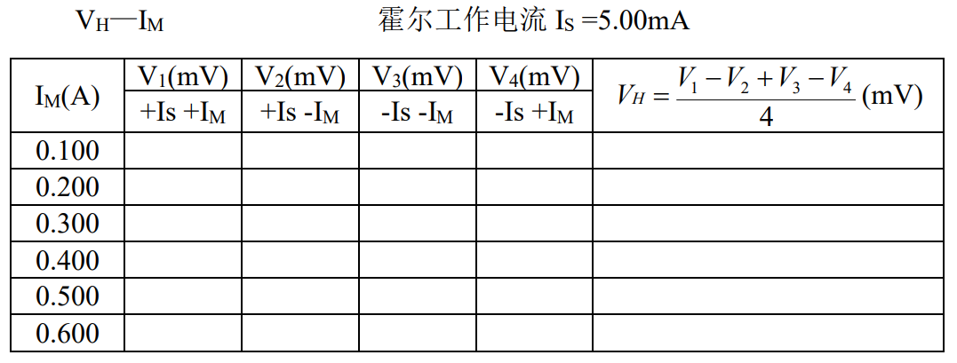

表2

**（4）测量霍尔电压 $V_{H}$ 与 $X$ 的分布**

1、先将 $I_{M}$、 $I_{S}$ 调零。

2、将霍尔元件置于磁场中心，调节 $I_{M}＝0.5A$，调节 $I_{S}＝5.00mA$。

3、将霍尔元件从边缘移动向中心每隔 $5mm$ 测出相应的 $V_{H}$，填入表 3。

4、由以上所测 $V_{H}$ 值，由公式：

$V_{H}＝K_{H}I_{S}B$ 得到 $B＝\frac{V_{H}}{K_{H}I_{S}}$

计算出各点的磁感应强度，并绘 $V_{H}－X$ 图的磁场分布。

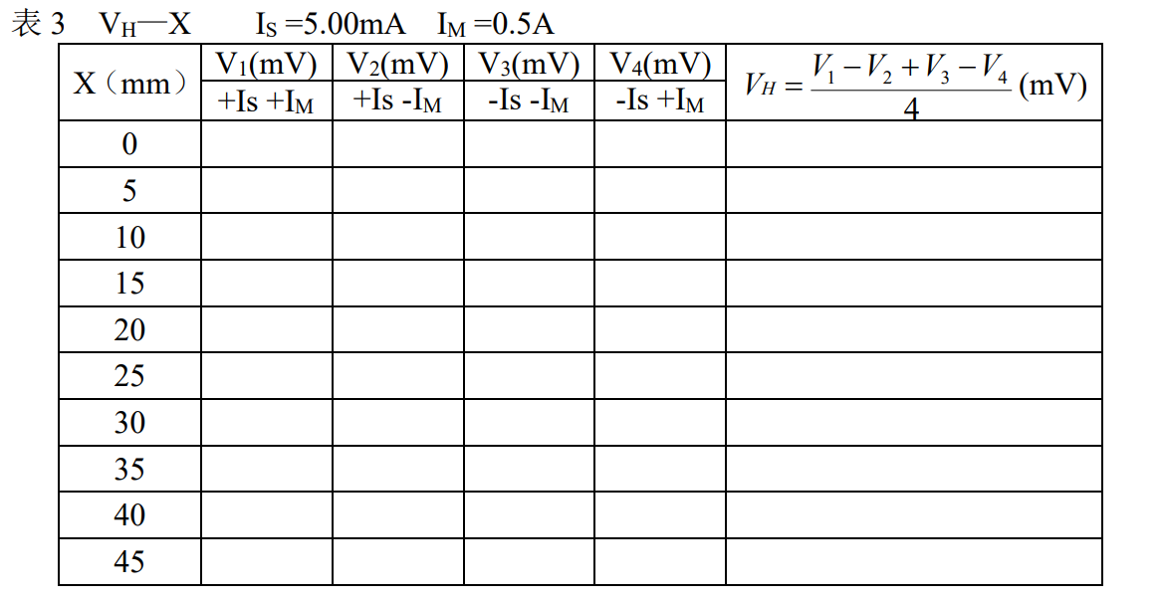

表3

**六、数据处理**

**（1）测量霍尔电压 $V_{H}$ 与工作电流 $I_{S}$ 的关系**

|  |  |  |  |  |  |
| --- | --- | --- | --- | --- | --- |
| $$I_{S}(mA)$$ | $$V_{1}(mV)$$ | $$V_{2}(mV)$$ | $$V_{3}(mV)$$ | $$V_{4}(mV)$$ | $$V_{H}= \frac{V_{1}-V_{2}+V_{3}-V_{4}}{4}$$ |
| $$+I_{S}+I_{M}$$ | $$+I_{S}-I_{M}$$ | $$-I_{S}-I_{M}$$ | $$-I_{S}+I_{M}$$ |
| $$1.00$$ | 30.8 | -31.3 | 31.2 | -30.9 | 124.2 |
| $$2.00$$ | 61.5 | -62.5 | 62.4 | -61.4 | 247.8 |
| $$3.00$$ | 91.9 | -93.4 | 93.3 | -91.9 | 370.5 |
| $$4.00$$ | 122.7 | -124.7 | 124.6 | -122.7 | 494.7 |
| $$5.00$$ | 152.9 | -155.5 | 155.4 | -153.0 | 616.8 |
| $$6.00$$ | 183.5 | -186.5 | 186.4 | -183.5 | 739.9 |

表4

所得到的霍尔电压 $V_{H}$ 与工作电流 $I_{S}$ 的关系如下图所示：

图3

根据最小二乘法所得到的拟合的趋势线为：

$$y=123.13x+1.3467$$

其中相关系数为：

$$R^{2}=1$$

相关系数较大，非常接近于1，则霍尔电压 $V_{H}$ 正比于工作电流 $I_{S}$，即当工作电流增加时，霍尔电压也会按照一定比例增加。

**（2）测量霍尔电压 $V_{H}$ 与励磁电流 $I_{M}$ 的关系**

|  |  |  |  |  |  |
| --- | --- | --- | --- | --- | --- |
| $$I_{M}(A)$$ | $$V_{1}(mV)$$ | $$V_{2}(mV)$$ | $$V_{3}(mV)$$ | $$V_{4}(mV)$$ | $$V_{H}= \frac{V_{1}-V_{2}+V_{3}-V_{4}}{4}$$ |
| $$+I_{S}+I_{M}$$ | $$+I_{S}-I_{M}$$ | $$-I_{S}-I_{M}$$ | $$-I_{S}+I_{M}$$ |
| $$0.100$$ | 30.4 | -32.9 | 32.7 | -30.4 | 126.4 |
| $$0.200$$ | 61.5 | -64.1 | 63.9 | -61.5 | 251.0 |
| $$0.300$$ | 92.2 | -94.7 | 94.7 | -92.2 | 373.8 |
| $$0.400$$ | 123.0 | -125.5 | 125.5 | -123.1 | 497.1 |
| $$0.500$$ | 153.4 | -155.8 | 155.8 | -153.4 | 618.4 |
| $$0.600$$ | 182.9 | -185.5 | 185.5 | -183.0 | 736.9 |

表5

根据最小二乘法所得到的拟合的趋势线为：

图4

根据最小二乘法所得到的拟合的趋势线为：

$$y=122.23x+6.1333$$

其中相关系数为：

$$R^{2}=0.9999$$

相关系数较大，非常接近于1，则霍尔电压 $V_{H}$ 正比于励磁电流 $I_{M}$，即当工作电流增加时，霍尔电压也会按照一定比例增加。

**（3）测量霍尔电压 $V_{H}$ 与 $X$ 的分布**

|  |  |  |  |  |  |
| --- | --- | --- | --- | --- | --- |
| $$X(mm)$$ | $$V_{1}(mV)$$ | $$V_{2}(mV)$$ | $$V_{3}(mV)$$ | $$V_{4}(mV)$$ | $$V_{H}= \frac{V_{1}-V_{2}+V_{3}-V_{4}}{4}$$ |
| $$+I_{S}+I_{M}$$ | $$+I_{S}-I_{M}$$ | $$-I_{S}-I_{M}$$ | $$-I_{S}+I_{M}$$ |
| $$0$$ | 132.5 | -135.1 | 135.1 | -132.6 | 535.3 |
| $$5$$ | 150.5 | -153.1 | 153.0 | -150.5 | 607.1 |
| $$10$$ | 151.6 | -154.1 | 154.1 | -151.6 | 611.4 |
| $$15$$ | 152.3 | -155.0 | 154.9 | -152.4 | 614.6 |
| $$20$$ | 153.3 | -155.8 | 155.8 | -153.3 | 618.2 |
| $$25$$ | 153.8 | -156.4 | 156.3 | -153.9 | 620.4 |
| $$30$$ | 158.4 | -161.0 | 161.0 | -158.5 | 638.4 |
| $$35$$ | 56.3 | -58.7 | 58.4 | -56.2 | 229.6 |

表6

根据上述数据可以得到的霍尔电压 $V_{H}$ 与 $X$ 的分布图如下：

图5

由图可知，在 $0≤X≤30mm$ 阶段，霍尔电压 $V_{H}$ 缓慢升高，在 $30mm≤X≤35mm$ 阶段，霍尔电压 $V_{H}$ 出现了明显的下降。

由公式可得：

$$B＝\frac{V_{H}}{K_{H}I_{S}}$$

其中， $K_{H}= \frac{R_{H}}{d}= \frac{l}{ned}$，霍尔系数 $R_{H}= \frac{3π}{8}\frac{1}{ne}$， $I_{S}=5.00mA$

实验中所用的材料霍尔片的厚度 $d$ 为 $0.2mm$，长度 $l$ 为 $1.5mm$，霍尔元件灵敏度 $K_{H}$ 为 $184.7 mV / mAT$。

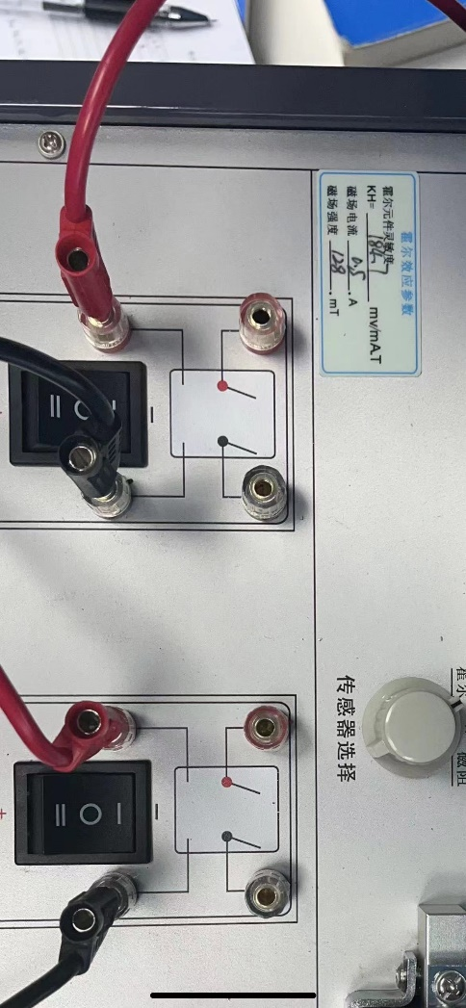

图6

可求出磁场强度 $B$ 的值如下表：

|  |  |  |
| --- | --- | --- |
| $$X(mm)$$ | $$V_{H}$$ | $$B(T)$$ |
| $$0$$ | 535.3 | 0.580 |
| $$5$$ | 607.1 | 0.657 |
| $$10$$ | 611.4 | 0.662 |
| $$15$$ | 614.6 | 0.666 |
| $$20$$ | 618.2 | 0.669 |
| $$25$$ | 620.4 | 0.672 |
| $$30$$ | 638.4 | 0.691 |
| $$35$$ | 229.6 | 0.249 |

表7

根据数据可绘制出的磁场强度分布如下图：

图7

由上图可知磁场强度随位置变化的趋势：随着位置 $X$ 的增加，磁场强度 $B$ 逐渐增加。这表示磁场呈线性或近似线性分布，磁场强度随着距离磁源的增加而增加。

在位置 $X = 35mm$ 处，数据点的磁场强度明显较低，与其他数据点相比异常，由此验证磁场中的边缘效应。

边缘效应通常在离磁场源较近的位置更为显著，因此在 $X = 35mm$ 处可能发生较大的变化。这是一个重要的考虑因素，特别是在靠近磁场源的地方进行磁场测量时。在这种情况下，您可以考虑通过改变实验设置或采取其他措施来减轻边缘效应，以获得更准确的磁场测量结果。

**七、结论及分析**

**结论：**

在励磁电流 $I_{M}$ 不变的情况下，霍尔电压 $V_{H}$ 与工作电流 $I_{S}$ 呈正相关且线性关系。

在工作电流 $I_{S}$ 不变的情况下，霍尔电压 $V_{H}$ 与励磁电流 $I_{M}$ 呈正相关且线性关系。

磁场强度 B 随霍尔片移动距离变化而变化，且呈正相关关系，且存在边缘效应，磁场在边缘位置附近产生突变。

**分析：**

在测量霍尔电压 $V_{H}$ 与 $X$ 的分布实验中，最后得到的数据在 $X = 35mm$ 处出现了突变，是由于边缘效应。

边缘效应（Edge Effect）是指在磁场或电场的源的周边区域，由于靠近源边缘而产生的场强分布或电场分布的不均匀性。边缘效应通常在距离源的边缘较近的位置更为显著，导致在这些位置观察到与源的中心位置不同的场强或电场强度。

边缘效应在许多物理现象中都具有重要作用，包括磁场、电场、热传导、光学等领域。以下是关于边缘效应的一些常见情况和解释：

1. 磁场中的边缘效应：在磁场的源附近，磁场强度不均匀分布，通常是在源的边缘附近产生这种效应。这意味着距离磁场源较近的位置可能会观察到较强或较弱的磁场强度，而距离源较远的位置可能会更接近均匀的磁场分布。
2. 电场中的边缘效应：在电场的源附近，电场强度也可能会受到边缘效应的影响，导致电场分布的不均匀性。这通常出现在电极或电荷分布的边缘附近。
3. 光学中的边缘效应：在光学中，边缘效应指的是在光学元件（例如透镜、镜子或光栅）的边缘附近，光线会发生偏折或散射，导致边缘区域的光强分布不均匀。

边缘效应的理解对于科学研究和工程应用非常重要，因为它可以帮助解释实验中观察到的异常现象，并指导如何设计实验或系统，以减小或利用边缘效应。在磁场测量中，边缘效应是一个重要考虑因素，尤其是在靠近磁场源的位置，需要采取适当的纠正措施或考虑边缘效应以获得准确的测量结果。